Procédure Projet DataWarehouse

**I – Création de la BDD**

Dans MySQL :

Import des différentes tables du dump_digicheese

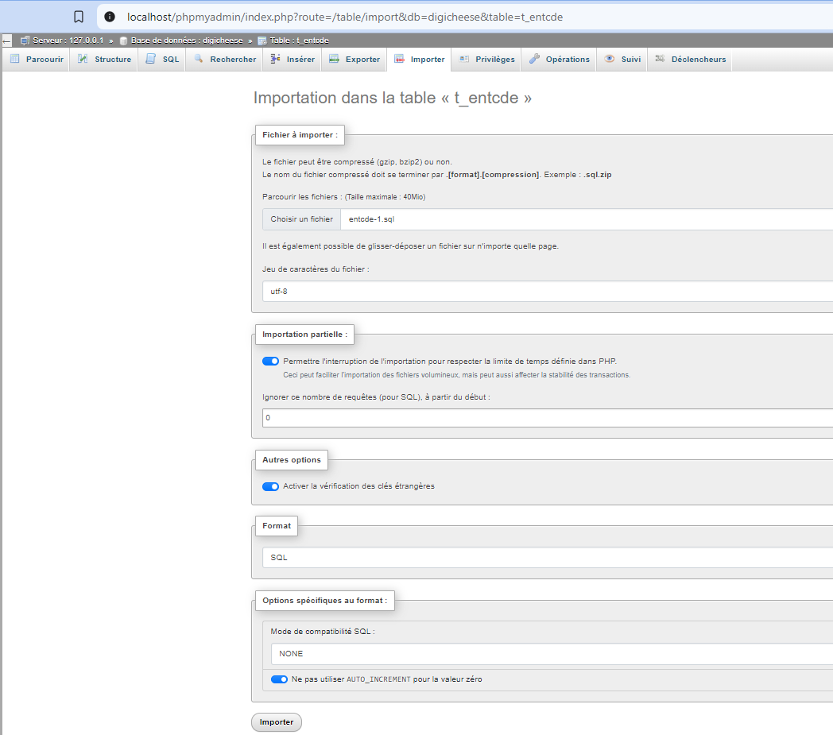

Tables importées :

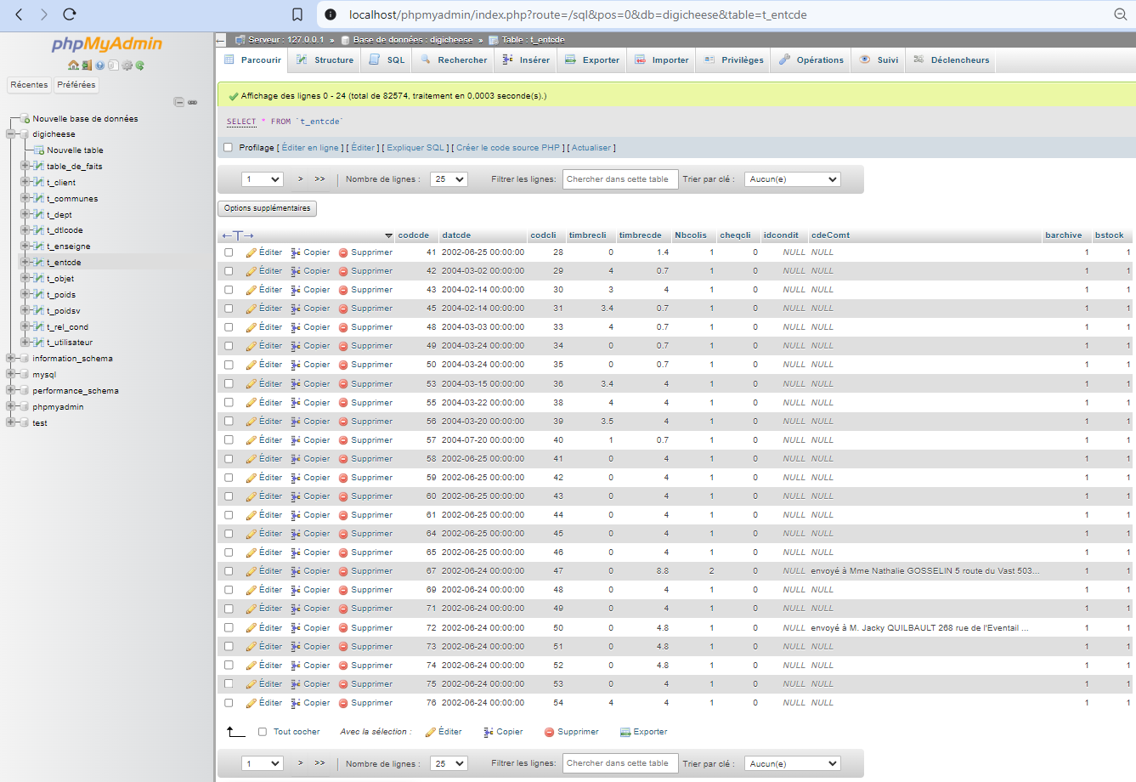

Requête SQL pour la Création de la Table de Faits

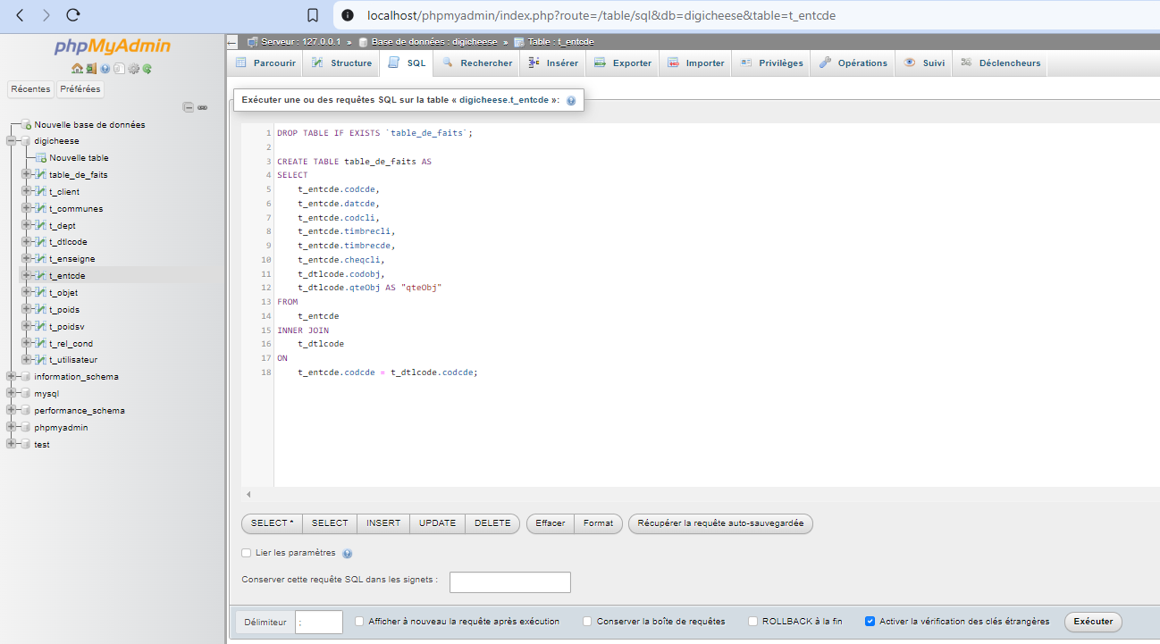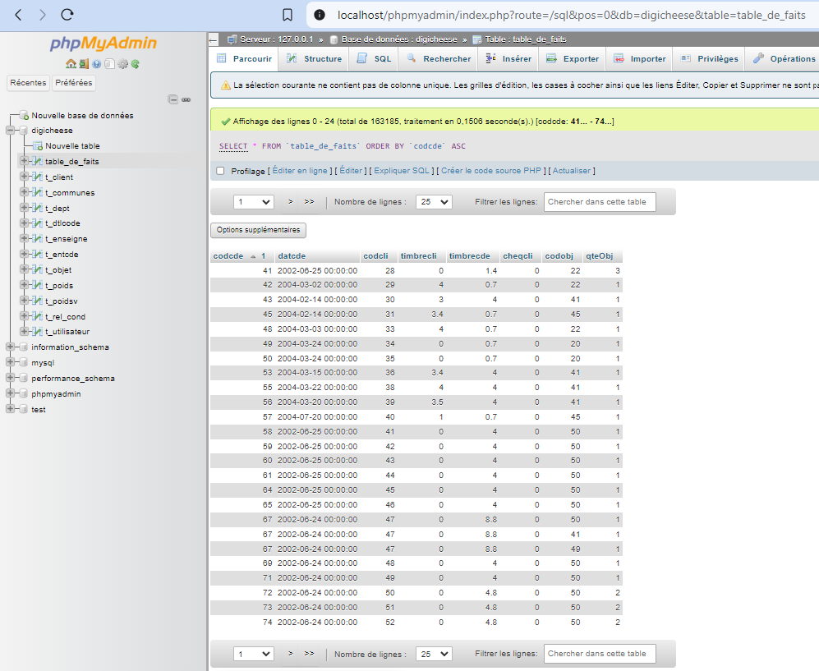

**II – Import des Données dans Power BI**

**et mise en forme des données**

* Obtenir les Données / Base de données MySQL

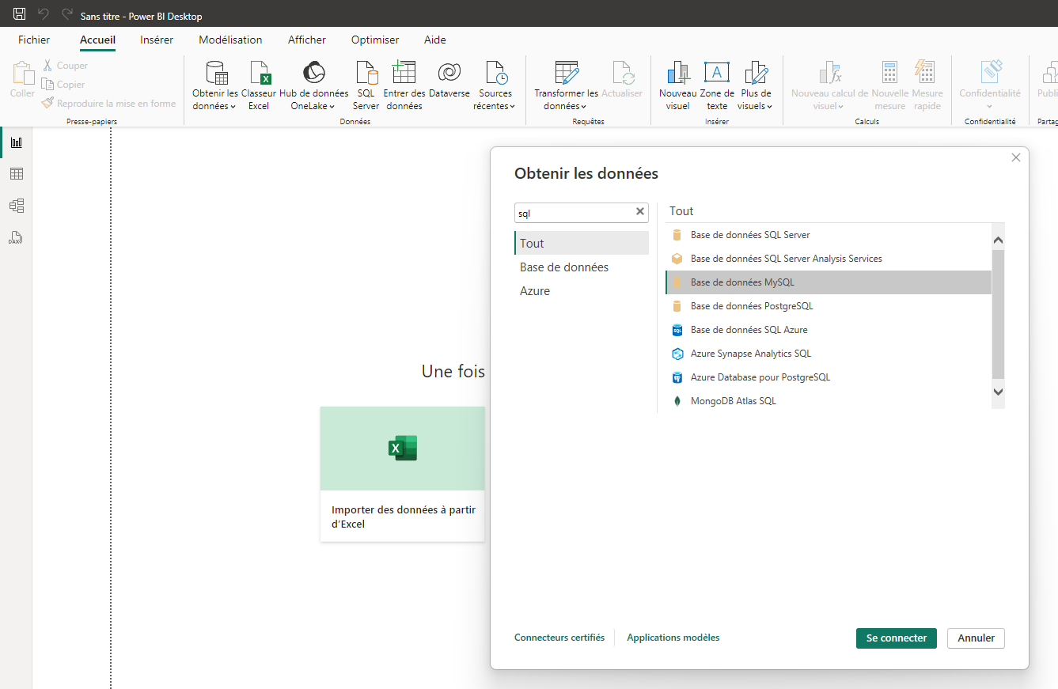

* Renseigner le serveur et le nom de la BDD :

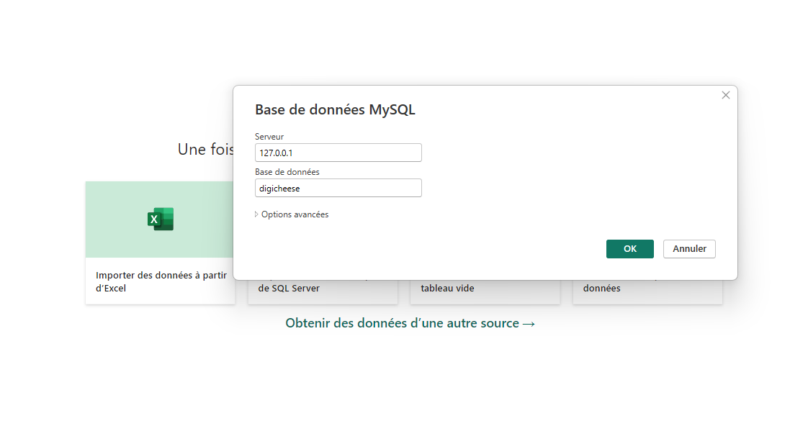

* Sélection des Tables

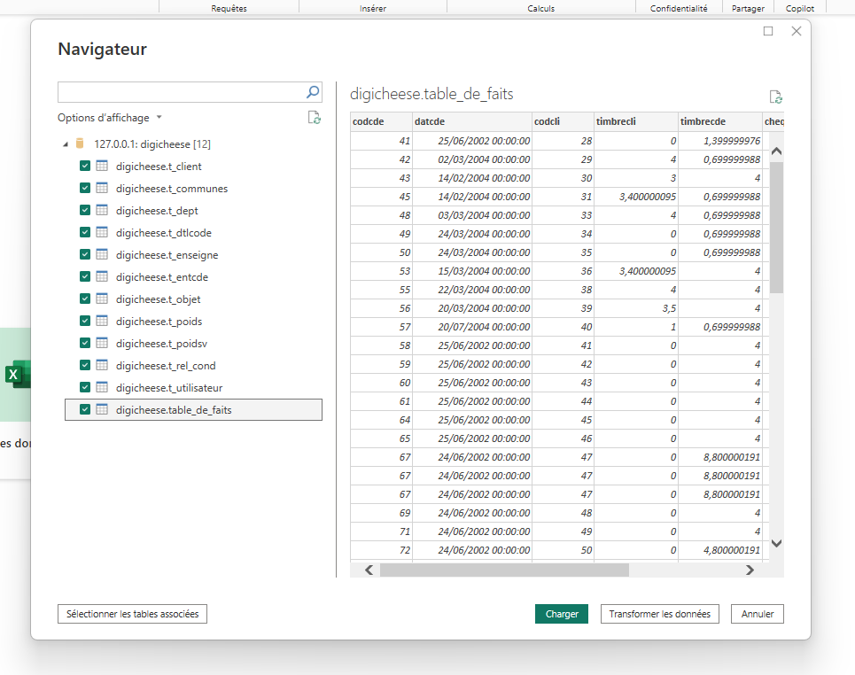

* Traitements :
  + Table t_client : on masque les colonnes inutiles pour notre projet :

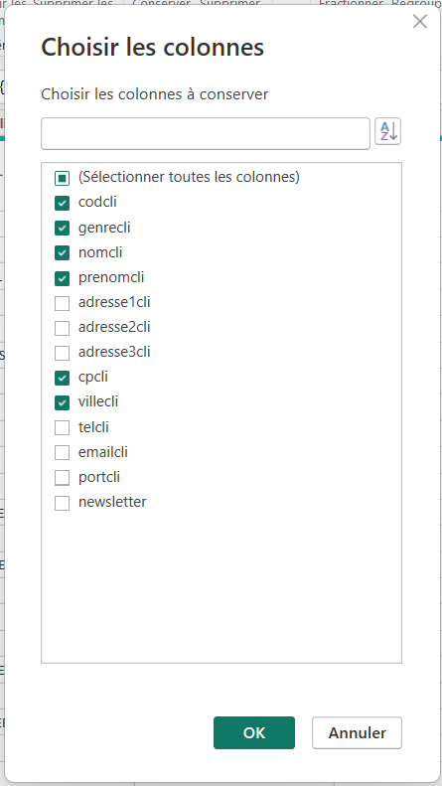

* + Table t_communes : On crée une colonne « CP - Ville » qui servira de clé pour la relation avec la table t-client,

On supprime les doublons

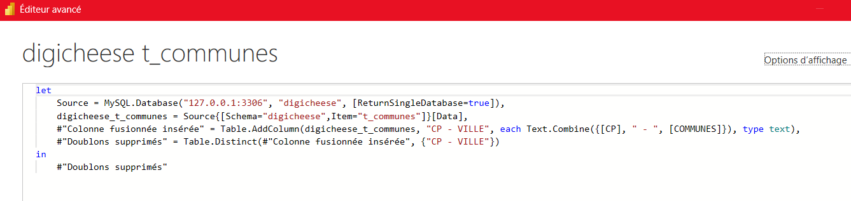

* + Table t_dept : On modifie le type de la colonne code_dept pour la relation avec la table t_communes, on supprime la colonne inutile, on supprime les erreurs dues au fait que les départements de Corse 2A et 2B ne puissent pas être convertis en entiers

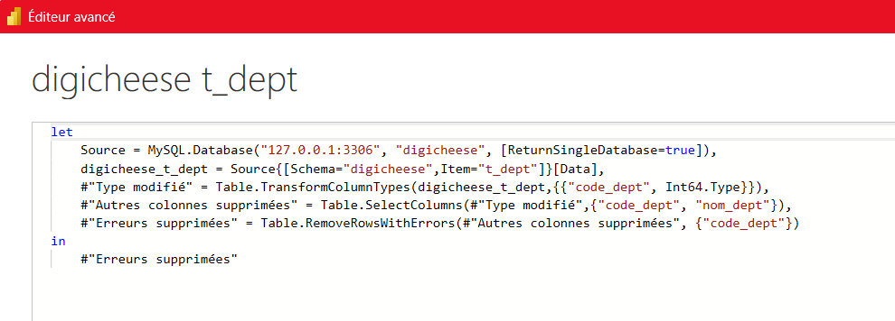

* On crée les différentes relations et on obtient le modèle relationnel suivant :

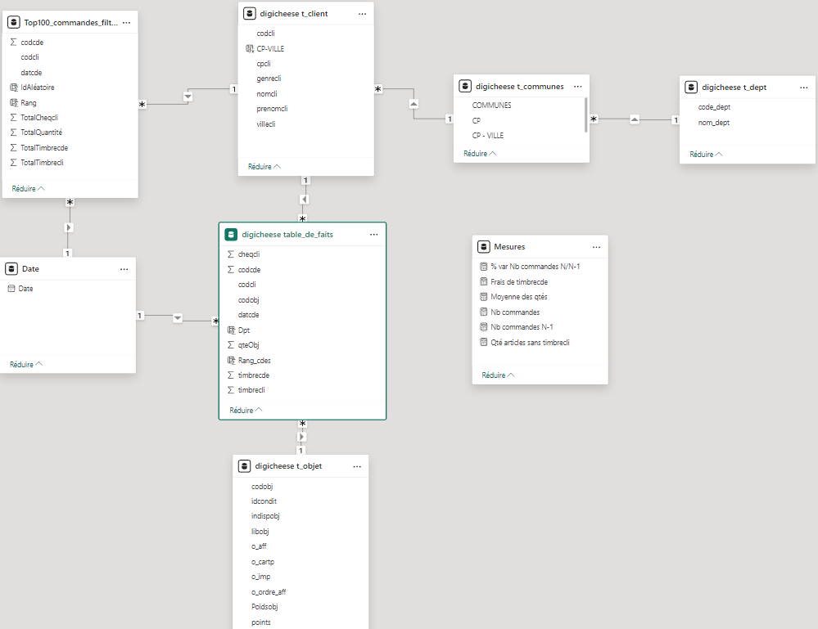

**III – Visualisation**

**LOT 1**

* Meilleure Commande de Nantes de l’année 2020 :

Mesure Rang_cdes dans la table de faits :

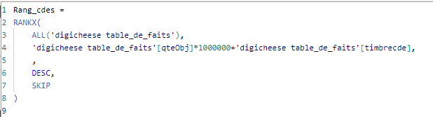

1er critère : Quantité d’Objets : *1.000.000

+

2ème critère : timbrecde pour départager les égalités sur le 1er critère

FILTRE Date 2020 et Rang_cdes Top1 par Rang_cdes

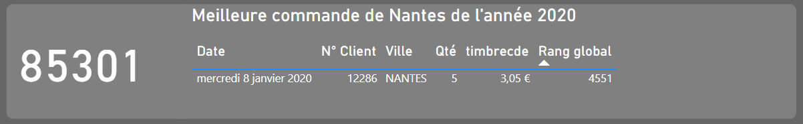

* Nombre total de commandes effectuées entre 2010 et 2015 réparties par année

Mesures Nb Commandes, Nb Commandes N-1, %var

C:\Users\murai\AppData\Local\Microsoft\Windows\INetCache\Content.Word\14- Mesure Nb Commandes.png

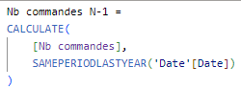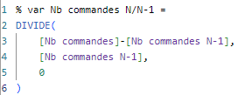

Filtre Date entre 2010 et 2015

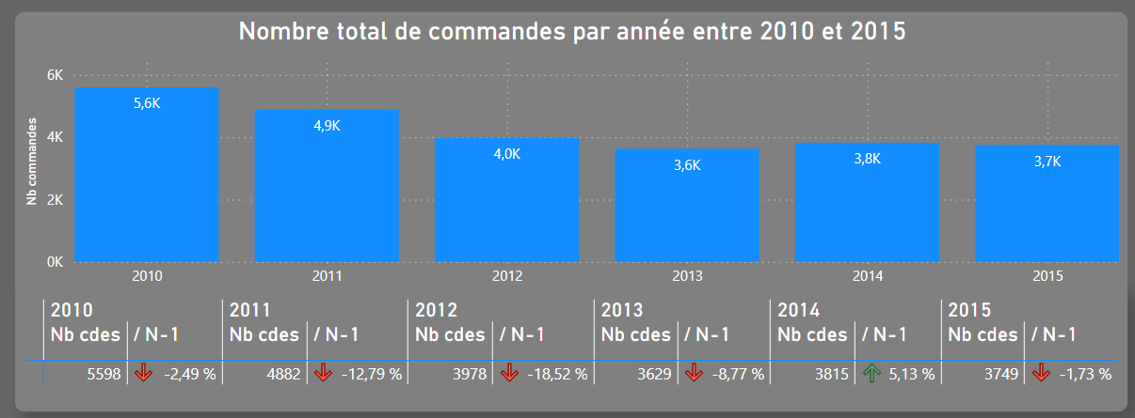

* Les Nom, Prénom, Nb commandes et la somme des qtés d’objets du client qui a eu le plus de frais de timbrecde

Nom Prénom table Client

Mesure Nombre de Commandes

Somme des Qtés d’Obj

Mesure Frais de timbrecde :

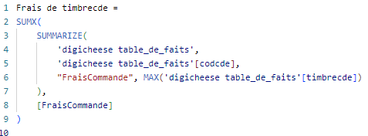

Groupby par commandes

On sort le MAX de timbrecde et on en fait la somme ensuite

car sinon 1 valeur timbrecde par ligne de commande, et cela fausse le résultat lorsqu’on en fait la somme

FILTRE codcli top1 par Frais de timbrecde

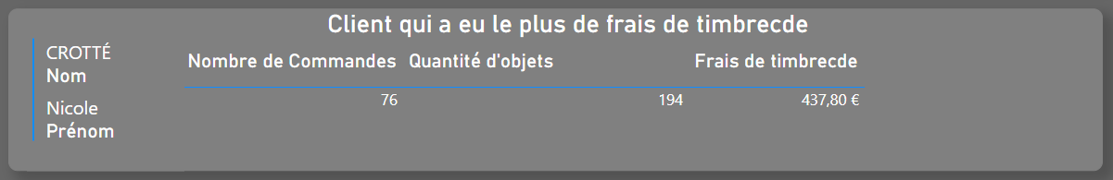

**LOT 2**

Filtrer les données entre 2006 et 2010 avec uniquement les Dépts 53, 61, 28

Top100 des meilleurs commandes

Avec Ville, somme des Qtés et valeur de timbrecde

Table de faits

N° Commande

Date et Département pour vérifier que le filtre est bon

Ville

Somme des Qtés d’objets

La valeur des TimbreCde

FILTRE Top100 par Max de Rang_cdes

FILTRE DATE entre 2006 et 2010 et DEP 28, 53, 61

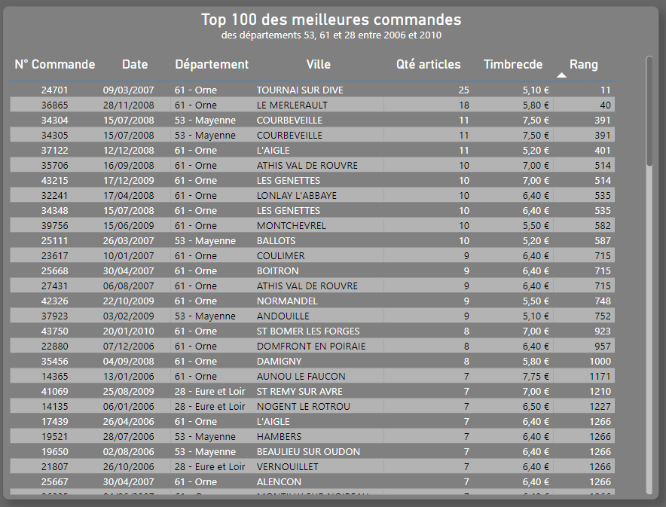

**LOT 3**

Filtrer les données entre 2011 et 2016

Uniquement Dépts 22, 49, 53

Ressortir de manière aléatoire 5% des 100 meilleures commandes

Avec : La Ville

La Somme des Qtés des articles sans timbrecli

La moyenne des Qtés de chaque commande

Création Table Top100 commandes

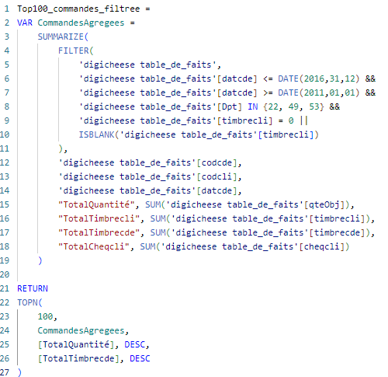

* Variable CommandesAgregees
* Application des filtres
* Colonnes pour les différents Totaux par commande
* Par rapport à cette nouvelle table fictive :
  + Top100 par qté, puis par Timbrecde

Création d’une colonne IdAléatoire

C:\Users\murai\AppData\Local\Microsoft\Windows\INetCache\Content.Word\18- Colonne IdAléatoire.png

Pour créer de manière aléatoire un identifiant unique

1er visuel :

* N° commande
* Département et Ville
* Qté articles
* Moyenne des Qtés

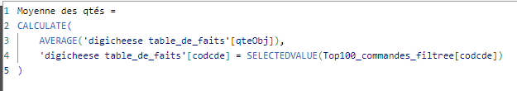

* Ajouté le rang
* Et la date pour voir qu’on est bien dans les filtres
* FILTRE : Top 5 par Max de IdAléatoire

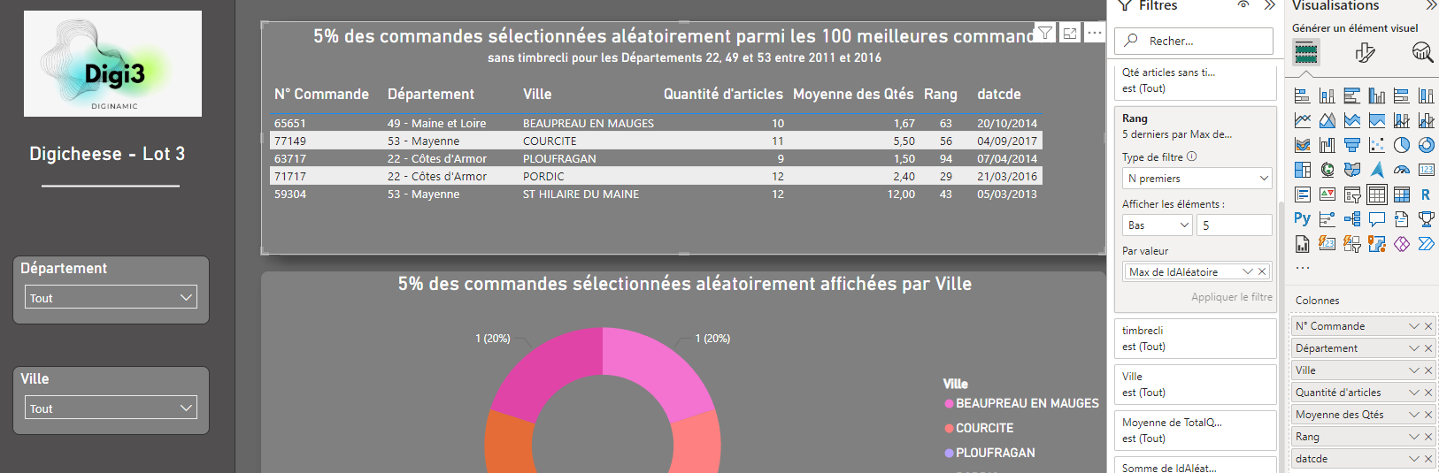

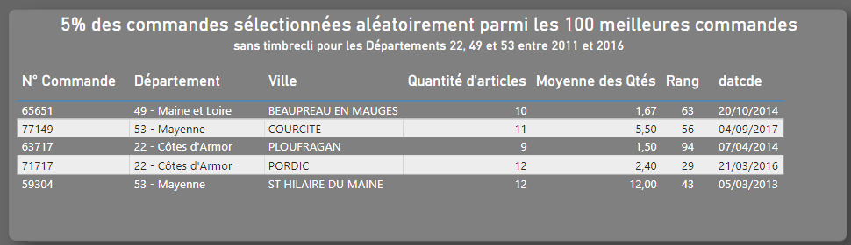

2ème visuel

* Même chose sans le N° de commande
* Ville en légende
* Nombre de commandes en Valeurs
* Qté articles et Moyenne en infobulle
* Même FILTRE : Top 5 par Max de IdAléatoire

